**PAMOKŲ SCENARIJAI**

|  |
| --- |
| **TEMA** Bangų savybės |
| **1 pamoka** |

|  |  |
| --- | --- |
| **Klasė, kuriai skirta(-os) pamoka (-os)** | IV gimnazijos klasė |
| **Anotacija** | Pamoka susideda iš vaizdinės medžiagos, nuorodų į papildomus šaltinius, spausdinimui paruošto užduočių lapo mokiniams. |

|  |  |  |
| --- | --- | --- |
| Pamokos tema | **Bangų atspindys ir lūžis** | |
| Ugdymo uždaviniai | Aiškinamasi, kas yra bangų frontas ir spindulys, mokomasi juos pavaizduoti brėžiniais. Apibūdinami ir grafiškai vaizduojami naudojant bangos frontą ir spindulį bangų atspindys, lūžis. |  |
| Mokymo(-si) turinys | Naudojant animuotus vaizdus arba atliekant realų eksperimentą ir stebint skirtingų šaltinių (pvz., taško, plokštumos) sukeltų bangų frontą, nagrinėjamas energijos pernešimas. Grafiškai vaizduojamas bangų atspindys ir lūžis, taikant bangos fronto ir spindulio sąvokas. Aiškinant bangų atspindį ir lūžimą, taikomas K. Huygenso principas, prisimenami ir taikomi bangų atspindžio ir lūžio dėsniai. |  |
| Mokymosi turinio įtvirtinimui būtinos veiklos ir užduotys | Mokiniai veikia tyrinėjimu grindžiamomis veiklomis realioje ir virtualioje aplinkoje. Darbas vykdomas poromis arba grupėmis. Leidžiama laisvai pasirinkti tyrimą, animaciją ar kitą medžiagą, todėl virtualūs ištekliai bei pamokos uždavinys turi būti mokiniams žinomi iš anksto. Šiai pamokai tiktų apverstos klasės metodas. Su virtualiais ištekliais susipažinti namuose, o klasėje daryti tik aptarimą ir užduotis.   1. Esant galimybėms atliekamas realus eksperimentas, kur gaunamos plokščios bei sferinės bangos, stebimas bangų atspindys nuo kliūties. Šiuos eksperimentus galima stebėti ir virtualiai. Sužadinimui keliamos hipotezės apie bangų ilgio ir greičio pokytį atspindėtos bei lūžusios bangos.  * Bangos atspindžio animacija   <https://www.sciencephoto.com/media/1162953/view/straight-wave-reflection-animation> -  <https://www.youtube.com/watch?v=HFckyHq594I>  <https://www.youtube.com/watch?v=_H1abPcHFwk> – garso bangos atspindys  <https://www.youtube.com/watch?v=fXom-NdfdRo> - garso bangų atspindys   1. Atliekamos įvairios užduotys, mokomasi pavaizduoti bangos frontą, spindulį, kai banga atsispindi arba pereina įvairius paviršius.  * Rekomenduojama savarankiškai atlikti užduotis   <https://www.khanacademy.org/science/optics-essentials/x0484cce4552ac2a3:why-do-bubbles-appear-colorful/x0484cce4552ac2a3:why-does-light-bend-around-corners/e/huygens-principle-wavefronts-through-different-media>  <https://phet.colorado.edu/lt/simulations/sound-waves> - garso bangų atspindys  <https://www.vascak.cz/data/android/physicsatschool/template.php?f=kv_odraz_vlneni&l=en> Huygenso principas bangos atspindžiui  <https://www.vascak.cz/data/android/physicsatschool/template.php?f=kv_odraz_na_konci&l=en> Bangų atspindys nuo kliūties   1. Grupėse stebimi ir atliekami virtualūs eksperimentai su bangos lūžimu.  * Animacija demonstruojanti bangos krypties ir bangos ilgio pasikeitimą, kai bangos iš oro pereina į tankesnę terpę:   <https://www.schoolphysics.co.uk/animations/Waves%20animations/Plane_wave_refraction_html5/index.html>;  <https://ibphysicsnotes.files.wordpress.com/2016/01/changingmedia-new.gif?w=300&h=225>;  <https://libapps-au.s3-ap-southeast->   * Eksperimentas Snelio lūžio dėsniui demonstruoti:   <https://demonstrations.wolfram.com/SnellsLawOfRefractionWaveFronts/>  <https://phet.colorado.edu/sims/html/bending-light/latest/bending-light_en.html>   * Huygenso principo animacija:   <https://www.youtube.com/watch?v=PK_UjCI9VBY>  <https://www.youtube.com/watch?v=gliLaaeZHwg>  <https://www.vascak.cz/data/android/physicsatschool/template.php?f=kv_lom_vlneni&l=en>   1. Atliktą darbą grupėse viešai pristato, įvertindami kiekvieno grupės nario indelį. 2. Taikydami atspindžio ir lūžio dėsnius, bei Huygenso principą atliekamos užduotys. 3. Refleksija |  |
| Pasiekimo lygiai | Visi |  |
| Kompe-tencijos | Pažinimo, skaitmeninė, komunikavimo, kūrybiškumo |  |

**Užduočių atsakymai:**

1. Paveiksle pavaizduotos dvi įvairių formų bangos. Pažymėkite, kur yra bangos paviršius, bangos frontas ir spindulys.

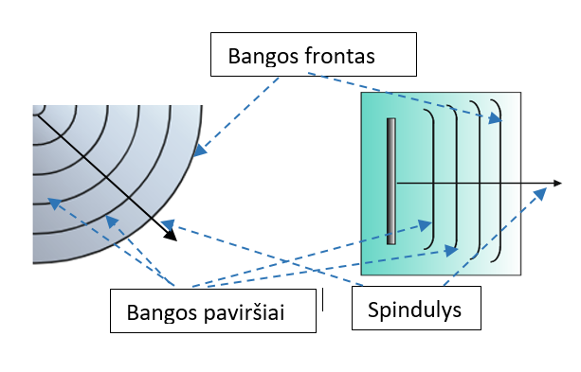Ats.

1. Bangos, kurios ilgis 4,2 m sklindančios 0,51 m/s greičiu frontas patenka į kitą terpę. Kitoje terpėje bangos greitis siekia 0,64 m/s. Bangos spindulys su statmeniu sudaro 48 kampą. Dalis bangos lūžta, o dalis atsispindi.
   1. Pavaizduokite tolimesnį bangos sklidimą kitoje terpėje, krintančios bangos spindulį, lūžusios bangos spindulį.

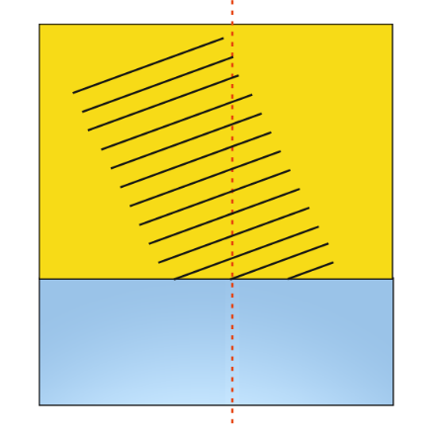

Ats.

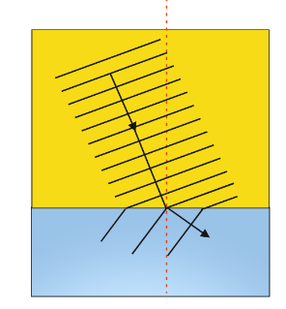

* 1. Kokie yra atsispindėjusių ir lūžusių bangų ilgiai? Ats. Atsispindėjusio 4,2 m, lūžusios 5,3 m
  2. Kokiu kampu atsispindi banga ir kokiu kampu lūžta? Ats. atsispindi 48, lūžta 79.
  3. Kokiu kampu turi kristi banga į antrąją terpę, kad bangos frontas visiškai atsispindėtų? Ats. 53
  4. Pereinant bangai iš stiklo į vakuumą bangos ilgis didėja. Kodėl? Koks bangą apibūdinantis dydis lieka nekintantis? Ats. Laiko tarpas išlieka toks pat, o bangos greitis padidėjo, todėl padidėja ir bangos ilgis.
  5. 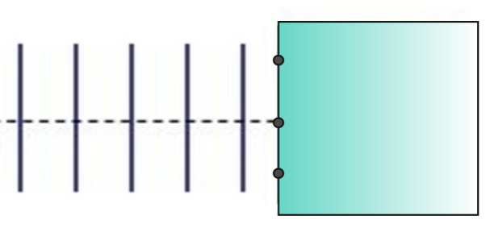Banga krinta statmenai iš vakuumo į stiklą. Bangos frontas pasiekia tris taškus. Remdamiesi Huygenso principu pavaizduokite antrines bangas ir jų frontą. Kaip toliau sklis banga?

Ats.

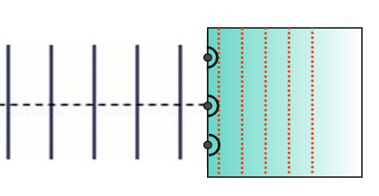

1. Į stiklinį blokelį krinta banga. Bangos energijos pasiskirstymas parodytas paveiksle. Kiek procentų energijos stiklinis blokelis sugeria? Ats. 3
2. Paveiksle pavaizduota elektromagnetinė banga sklindanti per dvi skirtingas terpes . Kokioje terpėje banga sklinda lėčiau? Paaiškinkite, kaip tai nustatoma iš paveikslo?  Kuri terpė yra mažesnio tankio?



B

A

Ats. Banga sklinda greičiau mažiau tankesnėje terpėje B .  Bangų frontai yra arčiau vienas nuo kito, o tai rodo, kad banga sklinda lėčiau terpėje A.

1. Paveiksle pavaizduota oru ir stiklu sklindanti banga.

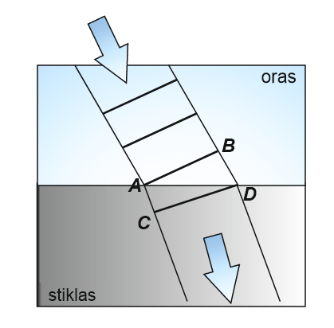

5.1. Kokias bangos kelio atkarpas stikle banga sklinda vienodą laiko tarpą? Ats. AC ir BD

5.2. Kaip pažymėtas bangos frontas stikle? Ats. CD

5.3. Paveiksle pavaizduokite bangos kritimo ir lūžio kampą. Ats. Kritimo kampas BAD, lūžio kampas ADC